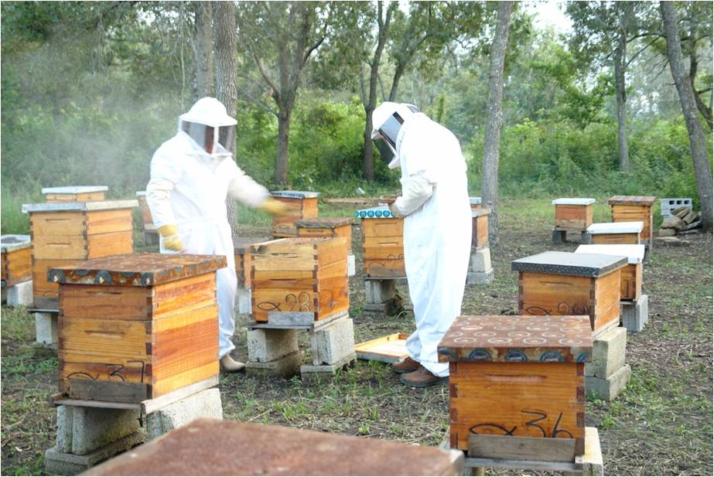
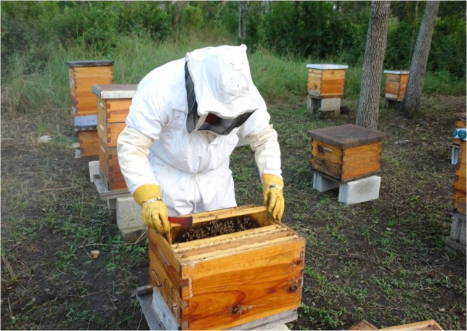
Abril de 2014

Programa: U10 Programa Nacional para el Control de la Abeja Africana

Documento de Opinión de la Dependencia

Aspectos Susceptibles de Mejora Derivados de la Evaluación Específica de Desempeño

DOCUMENTO DE OPINION DE LA DEPENDENCIA RESPECTO DE LOS HALLAZGOS, DEBILIDADES, FORTALEZAS, O CONCLUSIONES DERIVADAS DE LA EVALUACIÓN ESPECIFICA DE DESEMPEÑO DEL PROGRAMA U10 PROGRAMA NACIONAL PARA EL CONTROL DE LA ABEJA AFRICANA.

I.- Antecedentes:

En diciembre de 1984 se publicó en el Diario Oficial de la Federación el Programa Nacional para el Control de la Abeja Africana, con el objetivo de prevenir y controlar los efectos negativos de esta abeja, para salvaguardar el valor social y económico de la apicultura nacional. El 28 de septiembre de 1992, se crea la Campaña Nacional contra la Varroasis de las Abejas, principal problema sanitario de la apicultura a nivel mundial. Las acciones de la Campaña quedaron a cargo del personal responsable del Programa Nacional para el Control de la Abeja Africana, adscrito a la Coordinación General de Ganadería. Sobre esto último, se debe reiterar, que el enfoque de ambos programas se orienta a la prevención de daños, más que hacia el fomento productivo.

Ante la imposibilidad de erradicar estos problemas, su alto potencial de daños a la apicultura y la posibilidad de riesgos de accidentes por picaduras de abejas en la población; el control de la abeja africana y la varroasis deben mantenerse en forma permanente; de ahí que en ambos casos y en forma anual, se programaban recursos para su ejecución. En el 2013 el programa U011 Campaña de Diagnóstico, Prevención y Control de la Varroasis no fue incluido en la estructura programática, por lo que ante la necesidad de dar continuidad a sus acciones, se conjuntaron los indicadores y metas de ambos programas, integrándolos en la Matriz de Indicadores de Resultados (MIR), del programa U10.

Es importante mencionar que la primera evaluación externa, practicada al programa U10, fue la Evaluación de Consistencia de Resultados 2011, realizada por la Universidad Autónoma Chapingo, siendo responsable de la misma el Dr. Marcos Portillo Vázquez. En esa ocasión también fue evaluado el programa U11.

Con las modificaciones presupuestales y de acciones señaladas para el 2013, el programa U10 participó en las Evaluaciones Específicas de Desempeño 2012-2013, la cual fue desarrollada por el Centro de Investigaciones y Estudios Superiores en Antropología Social (CIESAS), por conducto de la Dra. Guadalupe Rodríguez Gómez y su equipo de colaboradores.

II.- Comentarios y Observaciones Generales:

La Evaluación Específica de Desempeño 2012-2013, consideró, entre otras cosas, el análisis del avance en la implementación de acciones de mejora derivadas de la Evaluación de Consistencia de Resultados 2011. En su momento se notificó que algunas acciones de mejora, como la integración de una base de datos con los beneficiarios del programa, se encontraban en proceso, esto, básicamente por la época en la que se practicó esta evaluación.

La evaluación consistió en análisis, de escritorio, de la documentación generada por el propio programa, así como de los reportes de los avances en metas de los indicadores y algunos medios de verificación incluidos en la MIR correspondiente. En las entrevistas con los responsables de la evaluación, el personal ejecutante del programa, amplió alguna información relacionada con los indicadores y reiteró que para el caso del Fin, la colaboración en el incremento del volumen de miel producido, se basa en reducir los riesgos de pérdidas a la producción, más que en medidas directas para el aumento de la producción.

Lo anterior permitió una mayor percepción, por los evaluadores, del objeto real del programa y de sus alcances. Debido a ello, se modificaron las recomendaciones del informe final, con respecto al preliminar.

De igual forma, se comentó que los servicios otorgados por el programa se apegan a lo establecido en el Registro de Trámites y Servicios de la Comisión Federal de la Mejora Regulatoria (COFEMER); por consiguiente no se acopiaba información relacionada a las características socioeconómicas de los beneficiados, pues el aporte de estos datos, no figura entre los requisitos de información, que deben cumplir los solicitantes, para acceder a los servicios; y estos. También se mencionó que los servicios se proporcionan en función de la disponibilidad presupuestal.

Durante la entrevista, los evaluadores señalaron la conveniencia de incrementar el recurso presupuestal asignado al programa, ya que se han obtenido buenos resultados y porque el comportamiento del presupuesto, en los últimos años, además de reducirse ha sufrido de congelamiento y retención por la SHCP. Pese a la importancia de dicho comentario y a que el monto asignado al programa limita el número de productores beneficiados, en el reporte final de la EED no quedó debidamente plasmada esta necesidad, aun cuando se hacen diversas consideraciones relacionadas a la cantidad de beneficiados por el programa.

III. Comentarios Específicos:

La Evaluación Específica de Desempeño, arrojó cuatro recomendaciones. La primera de ellas sugiere: Mejorar de la Matriz de Indicadores para Resultados, especialmente en lo que tiene que ver con las Metas y medios de verificación de los indicadores. Al respecto se modificaron varias de las metas tomando como referencia los resultados de años previos. Con respecto a los medios de verificación, si bien ya se mencionaba que para cierta información, especialmente la relacionada a las Actividades, esta se recabaría en instrumentos propios del programa (reportes de actividades del programa), en la MIR 2014 se especifica el nombre del reporte correspondiente.

La segunda de las recomendaciones señala: Concluir la base de datos de productores para que sirva como instrumento de identificación de beneficiarios atendidos y así poder medir los avances en relación al problema identificado y evitar duplicidades. Esta acción se viene realizando desde el ciclo presupuestal previo y para el presente, se ha enfatizado al personal responsable del Programa en las Delegaciones de la SAGARPA en la importancia de su colecta. Sobre la mención de evitar duplicidades, debe señalarse que por las características de los servicios que proporciona el Programa, como es el caso de la Certificación genética y sanitaria de criadores de abejas reina, se requiere, en forma incluso necesaria, procurar que los productores renueven su certificación, cuando esta ha perdido su vigencia y así garantizar la disponibilidad de abejas reina con características deseables para la producción.

La recomendación relacionada a: Revisar las Metas de los Indicadores en donde no se alcanzó lo programado a partir de considerar las disminuciones de presupuesto de los últimos años, si bien es muy válida, no se consideró para el presente año en virtud de que el monto presupuestal asignado al Programa fue el mismo del año anterior. En complemento se han realizado gestiones con las áreas administrativas, a fin de que una vez que sea radicado el recurso a las Delegaciones de la SAGARPA, este se ejerza con oportunidad y apegándose a la normativa correspondiente.

Con relación a la última recomendación: Revisar la definición de Población Objetivo pues al igualarla a la Población Atendida no permite identificar si se avanza en la solución del problema que se quiere atender con el Programa. Para ello se puede usar el registro histórico de población atendida y no sólo de un año como se hace actualmente; se realizan adecuaciones que si bien no se plasmaron en la MIR, sí atenderán esta recomendación. En primer término se tiene que al momento de la evaluación y debido a que la recopilación de información socioeconómica de los beneficiarios estaba iniciando, sólo se contaba con información del año previo; actualmente se dispondrá de la información de al menos dos años y así sucesivamente. Por otra parte, la fusión de los programas U10 y U11, ocurrida en el año de la evaluación específica de desempeño, plantea la necesidad de redefinir tanto las características de la población potencial como la población atendida, ya que en la programación de las actividades se tratará de beneficiar población que no haya tenido la oportunidad de acceder a los servicios de los programas.

En Conclusión:

Derivado de la Evaluación Específica de Desempeño 2012-2013, practicada al programa U10 la entidad evaluadora generó cuatro recomendaciones. Dos de ellas han sido consideradas directamente en la elaboración de la Matriz de Indicadores de Resultados 2014 del programa, y una más fue considerada en la planeación de acciones para el presente ciclo presupuestal, sin que se haya reflejado en los indicadores ni en sus metas. Una recomendación, donde se sugería la adecuación de las metas con base en el comportamiento del presupuesto en años previos, no se consideró conveniente incorporarla, dadas las características del actual ciclo presupuestal y las previsiones tomadas para el ejercicio del recurso.

Finalmente, se considera que hubo una omisión por los evaluadores al no enfatizar en la necesidad de mantener e incrementar los recursos asignados al programa, para incrementar el número de beneficiarios y asegurar los objetivos del programa.

